Паспорт инвестиционной площадки

Адрес площадки |  | 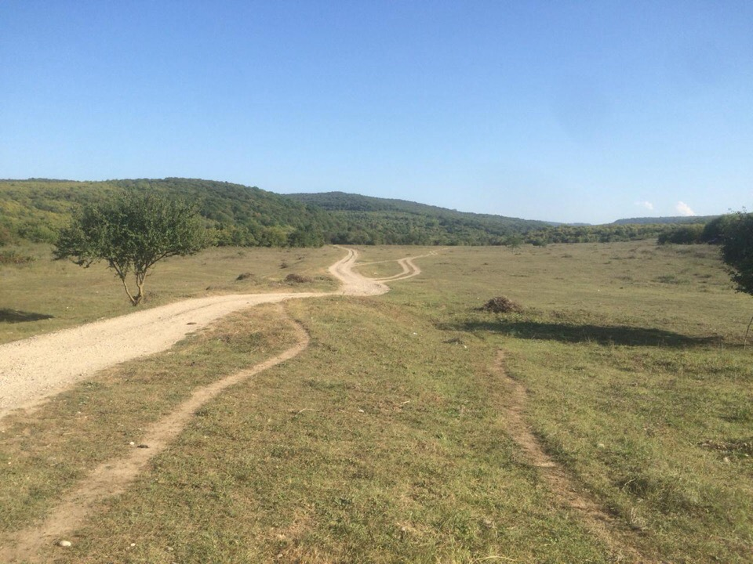  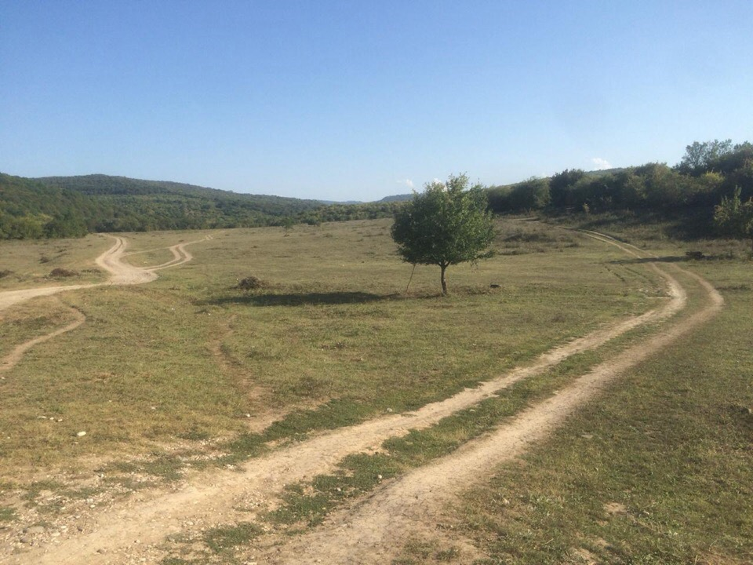
Наименование субъекта РФ | Чеченская Республика
Наименование района | Курчалоевский муниципальный район
Наименование города/сельского поселения | Курчалойское сельское поселение
Наименование улицы, № | Р.А. Кадырова, б/н  (в сторону с.Джагларги)
Контактные данные
Ф.И.О. Руководителя | -
Телефон: | +7(965) 968-63-13
E-mail: | -
Основные сведения
Собственник | Государственная собственность
Вид деятельности
Площадь земельного участка | 40000 кв.м.±
Категория земель, разрешённый вид использования | Земли сельхоз назначения
Кадастровый номер | -
Наличие зданий и сооружений, площадь кв.м. (в т.ч. склады, цехи, гаражи, ангары, навесы и т.д.) | -
Инженерная инфраструктура*
Электроэнергия | 30 м.
Газ | 30м.
Вода | -
Канализация | -
Телефон | -
Интернет | -
Транспортная доступность
Удаленность от автомагистралей | 200 м.
Удаленность от железнодорожных путей, ближайшая станция | 20 км.
Удаленность от аэропорта | 50 км.
Дополнительные сведения
___________________________________________________
* в случае отсутствия подключенных объектов инженерной инфраструктуры, необходимо указать расстояние от инженерных сетей.

